**Guilherme Hideo Assaoka Hossaka**

# RELATÓRIO 6 – ECONOMETRIA FINANCEIRA

**ATIVO: WEG ON. CÓDIGO: WEGE3. PERÍODO: 01/06/2007 a 24/03/2015. PERÍODO DE ESTIMAÇÃO/VALIDAÇÃO: 25/03/2015 a 27/03/2015.**

**Figura 1 – Gráfico, histograma, ACFs e PACFs de WEGE3.**

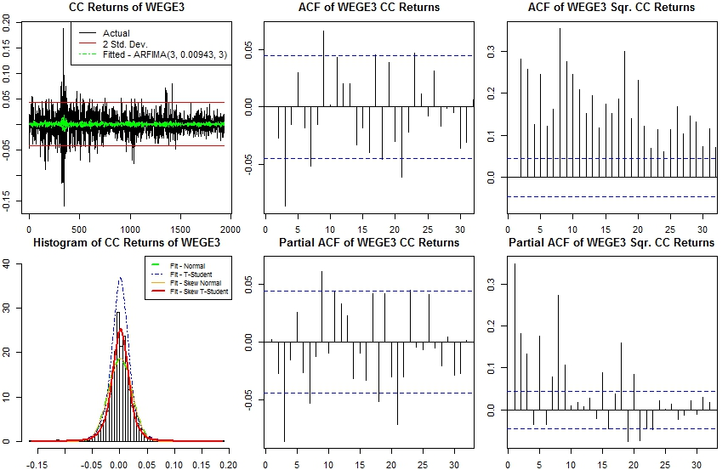

**Estacionariedade dada pelo Teste KPSS para tendência (KS = 0.0345 e nível (KS = 0.124).**

**Melhor ajuste da distribuição de WEGE3 por estimação via MLE foi dado por uma T-Student Assimétrica com**

$$μ=0.0007155859$$

$$σ=0.02169416$$

$$ν=3.669686$$

$$ξ=0.9774342, com, leve assimetria.$$

**Sendo que $ξ∈\left(0,∞\right)$. Com $ξ=1$ a distribuição é simétrica, enquanto $ξ<1$ tem-se uma distribuição assimétrica à direita.**

**WEGE3 – Estatísticas:**

Mean = 0.0005392009

Std. Dev. = 0.0213373278

Median = 0.0003715400

Skewness = -0.3135152549

Kurtosis = 7.6379783496

Maximum = 0.1877764076

Minimum = -0.1602762742

**Figura 2 – Previsão para h=3 e histograma, ACFs e Periodogramas dos resíduos de ARFIMA(3,0.00943,3)**

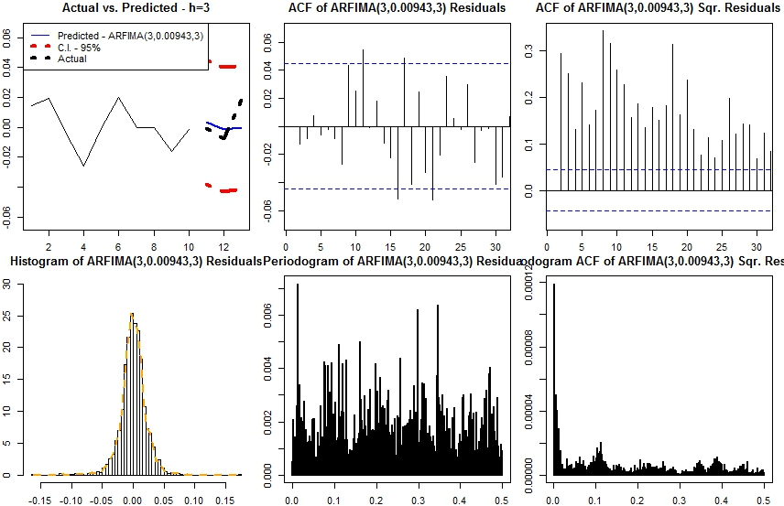

**Foi estimado um modelo ARFIMA(3, 0.00943, 3) sem constante com parâmetros estimados por MLE.**

**Os resíduos encontrados não demonstraram forte autocorrelação (apenas alguns spikes passando levemente do intervalo de confiança), diferente da situação do quadrado dos resíduos (volatilidade e clusters inclusos).**

**O Teste de Ljung-Box com m=10 e n-k = 4 graus de liberdade apontou aceitação da hipótese nula de ausência de autocorrelação dos resíduos (LB = 7.3837).**

**Tabela 1 – Parâmetros e testes de hipótese com α = 5% (bi-caudal) para $ϕ=0 ou θ=0$.**

**A Tabela 1 apresenta o resultado dos testes de hipótese bi-caudais com α = 5% para $ϕ=0 ou θ=0$. Comparando-se a coluna do t-calculado contra os módulos dos valores t-críticos tem-se que todos os parâmetros altamente são estatisticamente significativos, com exceção do parâmetro d (o de diferenciação fracionária), fator que coloca todos os resultados em dúvida.**

**O erro quadrático médio das previsões com h=3 do Modelo ARIMA(3,0,3) estimado no Relatório 5 foi levemente superior ao do modelo ARFIMA (0,000124815 do modelo ARIMA contra 0,000121013 do modelo ARFIMA, uma diferença pífia de 0,000003802).**

|  |  | **parameter** | **T-Value** | **Critical** |
| --- | --- | --- | --- | --- |
| **1** | d | 0.01050175 | 0.2739197 | 1.961197 |
| **2** | AR1 | 0.32858918 | 13.2834328 | 1.961197 |
| **3** | AR2 | -0.64154353 | -37.7708816 | 1.961197 |
| **4** | AR3 | 0.54782033 | 24.4401042 | 1.961197 |
| **5** | MA1 | 0.35046714 | 11.3246080 | 1.961197 |
| **6** | MA2 | -0.63802191 | -34.5750987 | 1.961197 |
| **7** | MA3 | 0.64284783 | 38.6461056 | 1.961197 |

|  | **Actual** | **ARIMA(3,0,3)** | **ARFIMA(3,d,3)** |
| --- | --- | --- | --- |
| **1** | -0.0005372 | -0.0003639 | 0.0001398 |
| **2** | -0.0078612 | 0.0005543 | 0.0010076 |
| **3** | 0.0179245 | 0.0005005 | 0.0010744 |